Processo de software

Estrutura do Processo

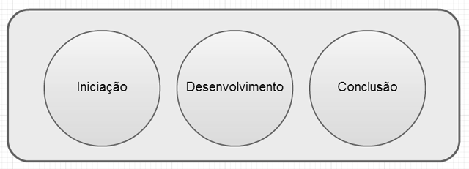

Na estrutura básica do nosso processo contamos com 3 tipos de loops, podendo se repetir inúmeras vezes no Processo. Sendo elas Iniciação , Desenvolvimento e conclusão.
Duração do Loop: 2 Semanas , sendo que é apresentados resultados a cada semana nas reuniões.
Praticas ágeis usados:

1. Clientes devem se tornar parte do time de desenvolvimento;
2. Devem existir entregas intermediarias freqüentes;
3. O time de desenvolvimento deve estar alerta aos riscos do projeto e desenvolver ações de tratamento aos riscos;
4. Não esconder problemas e riscos debaixo do tapete;
5. Deve haver transparência no planejamento e no desenvolvimento da FUNCIONALIDADE;

Ciclos de reuniões: Teremos reuniões a cada semana com duração de 30 minutos ,podendo ser presencial ou a distância (Google+ Hangouts, skype).

Iniciação

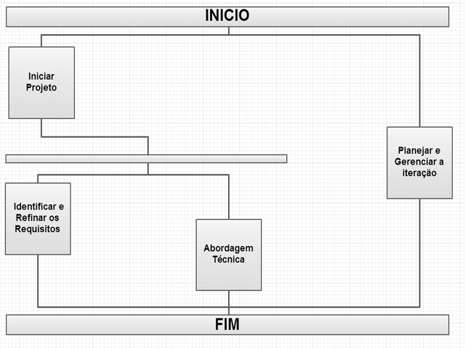

Iniciar Projeto: No iniciar projeto o ANALISTA DE REQUISITOS faz uma entrevista com Stakeholder para obter uma abordagem geral do sistema , gerando assim HITORIA DO USUARIO.
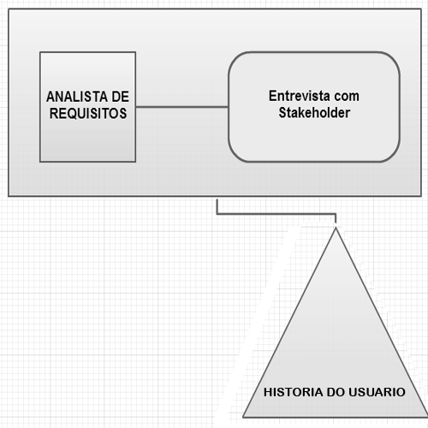

Identificar e Refinar os Requisitos: nessa parte o ANALISTA DE REQUISITOS usa a HITORIA DO USUARIO para criar os MODELOS DO SISTEMAS.
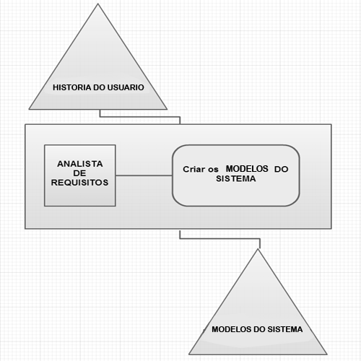

Abordagem Técnica: O ARQUITETO DO SISTEMA usa os MODELOS DO SSISTEMAS e a HITORIA DO USUARIO para Gerar a ARQUITETURA DO SISTEMA.
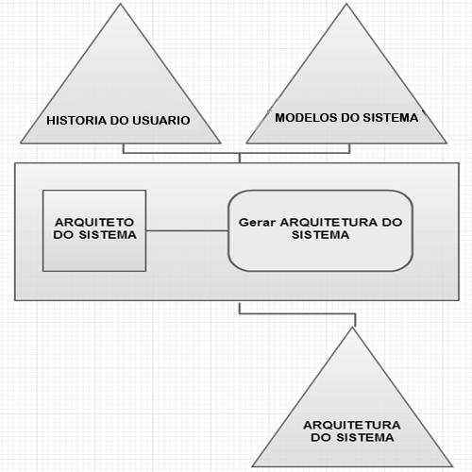

Planejar e Gerenciar a iteração: Essa atividade é realizada durante todo o ciclo de vida do projeto. A meta desta atividade consiste em identificar riscos e questões suficientemente cedo de forma que possam ser diminuídas, estabelecer as metas da iteração e apoiar a equipe de desenvolvimento para alcançar essas metas.

Desenvolvimento

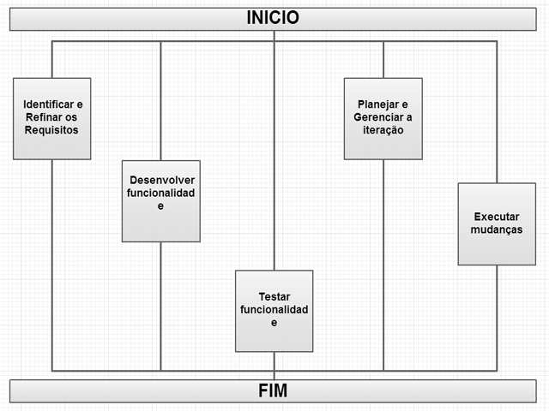

Identificar e Redefinir Requisitos: nesta atividade o ANALISTA DE REQUISITOS descreve as tarefas executadas para recolher, especificar, analisar e validar um subconjunto dos requisitos do sistema antes da implementação e da verificação.
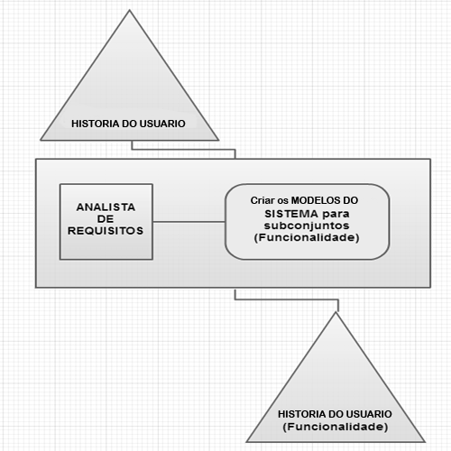

Desenvolver Funcionalidade: Nessa parte o DESENVOLVEDOR usa a ARQUITETURA DO SISTEMA e os MODELOS DO SISTEMAS para desenvolver a FUNCIONALIDADE.
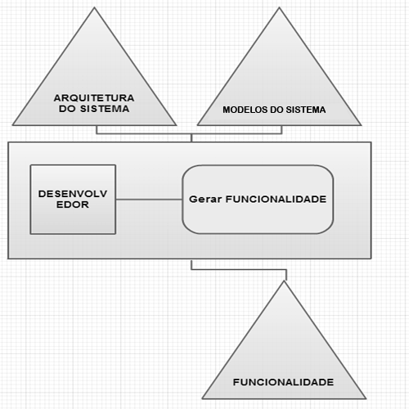

Testar a FUNCIONALIDADE: o ENGENHERO DE TESTE usa ARQUITETURA DO SISTEMA e os MODELOS DO SISTEMAS para criar CASO DE TESTE. Logo apos testa a FUNCIONALIDADE gerada pelo DESENVOLVEDOR.
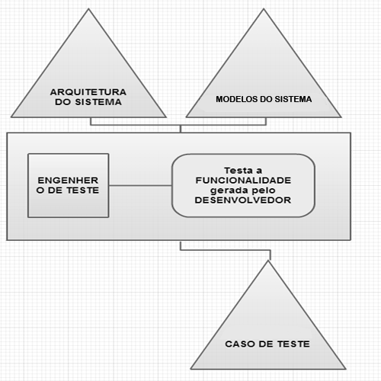

Planejar e Gerenciar a iteração: Essa atividade é realizada durante todo o ciclo de vida do projeto. A meta desta atividade consiste em identificar riscos e questões suficientemente cedo de forma que possam ser diminuídas, estabelecer as metas da iteração e apoiar a equipe de desenvolvimento para alcançar essas metas.
Executar mudanças: Esta tarefa pode ocorrer a qualquer momento durante o ciclo de vida em resposta a um defeito observado, uma melhoria desejada ou uma solicitação de mudança.

Conclusão

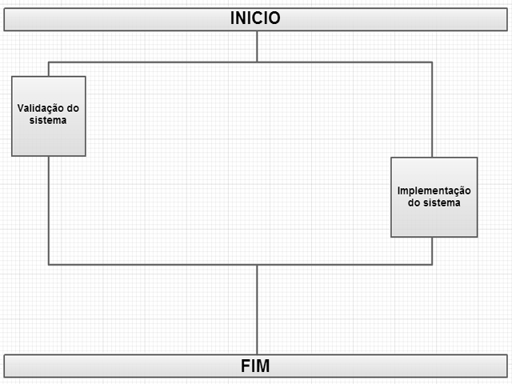
Validação do sistema: Nessa etapa e feita uma ultima validação junto ao Stakeholders .
Implementação do sistemas: Nessa etapa e feito os últimos ajustes do sistema para logo apos ser feita a implementação junto ao Stakeholders.

Papeis da Fabrica de Software

• Gerente de Projetos (Jonas) .
• Analista de Requisitos(Junior , Lindenberg).
• Arquiteto de Software(Ytrio,Inaldo).
• Desenvolvedores (Jonas , Ytrio).
• Engenheiro de Testes (Lindenberg , Junior).
Função do Gerente:
Conduz o planejamento do projeto, coordena as interações com os Stakeholders e mantêm a equipe de projeto focada em alcançar os objetivos do projeto.

Função do Analista de Requisitos:
A pessoa neste papel representa os interesses do cliente e do usuário final recolhendo informações dos Stakeholders para entender o problema a ser resolvido, capturando os requisitos e definindo suas prioridades.

Função do Arquiteto de Software:
Este papel é responsável por definir a arquitetura de software, incluindo a tomada das principais decisões técnicas que orientam todo o design e a implementação do projeto.

Função do Desenvolvedor:
Este papel é responsável por desenvolver uma parte do sistema, incluindo a construção de seu design de forma que ele atenda a arquitetura e possivelmente a prototipagem da interface de usuário, e então implementar, executar o teste de unidade e integrar os componentes que são parte da solução.

Engenheiro de Teste:
Este papel é responsável pelas principais atividades do esforço de teste. Estas atividades incluem identificar, definir, implementar e conduzir os testes necessários, bem como registrar e analisar os resultados dos testes.

Artefatos
HISTORIA DO USUARIO: é um esboço do sistema completo levantado em entrevista com Stackhouders.
MODELOS DO SISTEMA :Artefato gerado para a descreve a funcionalidades propostas para o sistema, que será projetado.
ARQUITETURA DO SISTEMA : consiste na definição dos componentes de software, suas propriedades externas, e seus relacionamentos com outros softwares.
FUNCIONALIDADE: Uma versão operacional de um sistema ou de uma parte do sistema que demonstre um subconjunto das capacidades a serem fornecidas no produto final.
CASO DE TESTE : A medida que os desenvolvedores implementam a solução, para os requisitos de uma determinada iteração, submeta o código fonte integrado ao teste de unidade. Em seguida, um testador realiza testes a nível de sistema, em paralelo com o desenvolvimento, para certificar que a solução, que está sendo integrada continuamente, satisfaz a intenção especificada nos casos de teste.

